

大 作 业
（2022 / 2023 学年 第 二 学期）

课程名称 | 嵌入式Linux应用开发
学生姓名 |  | 徐基恒  徐鸿特  欧阳芳菲 | 班级学号 | B22080228  B22080229  B22080204
学院(系) |  | 物联网 | 专 业 | 网络工程

大作业1
使用寄存器操作从外部存储器地址0x4000 3000处开始依次存放48个字数据（数值为0,1,2,3…47），之后将保存的数据复制至地址0x4000 4000处，自行设计汇编代码并提交实验报告（需包含运行时寄存器与存储器关键截图与汇编代码）。

1.1题目概述
使用寄存器操作从外部存储器地址0x4000 3000处开始依次存放1024个字数据（数值为0、1、2、3，…，1023），之后将保存的数据通过堆栈操作复制至地址0x4000 4000处

1.2设计思路概述
这段汇编代码实现的任务是：从外部存储器地址 0x40003000 开始依次存放 1024 个字数据（数值为 0、1、2、3，…，1023），然后将存储的数据通过堆栈操作复制至目标地址 0x40004000。代码使用了寄存器操作、堆栈操作以及循环控制来完成这个任务。

1.2.1任务目标：
数据存储：将数据从 0 到 1023 存储到外部存储器的 0x40003000 地址。
堆栈操作：将已存储的数据通过堆栈操作复制到目标地址 0x40004000。
程序控制：确保程序在存储和复制过程中按顺序执行，直到所有数据处理完成。

1.2.2寄存器分配：
R0：存储当前数据值，初始为 0，每次存储后递增。
R1：数据存储值。R0 的值存储到外部存储器和堆栈中。
R2：循环计数器，用于控制循环的次数。初始为 1024，每次递减，直到所有数据存储和复制完成。
R3：在复制数据时，临时存储每次读取的数据。
R4：目标地址指针，用于存储数据到 0x40004000 地址。
SP：堆栈指针，用于堆栈操作。需要手动设置为一个有效的地址（0x40008000）。

1.2.3设计步骤：
- 初始化存储数据：
程序开始时，首先通过 LDR R0, =0x40003000 设置源地址指针为 0x40003000，并通过 MOV R1, #0 将数据初始值设置为 0。
然后，使用 MOV R2, #1024 设置循环计数器为 1024，表示我们要存储的数据量。
- 存储数据到源地址：
使用 STR R1, [R0], #4 将 R1 中的数据存储到 R0 指向的内存地址（即 0x40003000），并使用 #4 将 R0 自动递增 4 字节，指向下一个数据存储位置。
通过 ADD R1, R1, #1 递增数据值，存储下一个数据。
使用 SUBS R2, R2, #1 将计数器 R2 减少 1，控制存储的次数。当 R2 为 0 时，存储完成。
- 设置堆栈指针：
使用 LDR SP, =0x40008000 将堆栈指针 SP 设置到 0x40008000，确保堆栈操作有足够的空间。
- 数据复制到目标地址：
在存储完成后，我们将数据从源地址复制到目标地址 0x40004000。使用 LDR R0, =0x40003000重新加载源地址，并用LDR R1, =0x40004000 设置目标地址。
通过循环copy_loop来读取源地址的数据，将其压入堆栈，再从堆栈弹出并存储到目标地址。
使用LDR R3, [R0], #4从源地址读取数据到R3，并递增 R0 指向下一个数据。
使用STMFD SP!, {R3}将R3压入堆栈。
使用LDMIA SP!, {R4}从堆栈中弹出数据到R4。
使用STR R4, [R1], #4将数据存储到目标地址并递增R1，指向下一个存储位置。
通过SUBS R2, R2, #1控制循环，直到所有1024个字的数据都被复制到目标地址。
- 程序结束：
B stop：程序在完成数据复制后进入一个死循环，停止执行。
- 堆栈操作：
使用堆栈操作的目的是暂时将数据存入堆栈，然后再从堆栈中取出数据并存储到目标地址 0x40004000。这避免了直接通过常规 STR 指令将数据从源地址复制到目标地址的操作，使得堆栈操作可以作为一种中介来处理数据的移动。

1.2.4程序流程总结
初始化数据存储区域。
循环存储 1024 个数据到 0x40003000。
设置堆栈指针，准备堆栈操作。
循环读取数据，将数据通过堆栈复制到 0x40004000。
程序完成后进入死循环。

1.2.5关键指令与功能
STR R1, [R0], #4：将R1的数据存储到R0指向的地址，并且自动递增 R0 4 字节，指向下一个存储位置。
STMFD SP!, {R3}：将R3压入堆栈（使用堆栈递减）。
LDMIA SP!, {R4}：从堆栈弹出数据到 R4（使用堆栈递增）。
SUBS R2, R2, #1：将R2减少1，直到所有数据都被处理。
BNE：用于判断是否继续执行循环。

1.3汇编代码
AREA CopyData, CODE, READONLY ; 声明代码段 CopyData
ENTRY ; 标识程序入口
EXPORT Start ; 显式导出入口符号

Start
; 初始化源地址0x40003000的数据为0~1023
LDR R0, =0x40003000 ; 设置源地址指针 0x40003000
MOV R1, #0 ; 初始值为0
MOV R2, #1024 ; 循环计数器，初始化为1024

init_loop
STR R1, [R0], #4 ; 将 R1 的值存储到 R0 地址并递增地址
ADD R1, R1, #1 ; R1 值递增
SUBS R2, R2, #1 ; 循环计数器递减
BNE init_loop ; 如果 R2 不为 0，继续循环存储数据

; 设置堆栈指针到安全区域
LDR SP, =0x40008000 ; 初始化堆栈指针到 0x40008000

; 复制数据到目标地址 0x40004000
LDR R0, =0x40003000 ; 重新加载源地址 0x40003000
LDR R1, =0x40004000 ; 设置目标地址指针 0x40004000
MOV R2, #1024 ; 重置计数器为1024

copy_loop
LDR R3, [R0], #4 ; 从源地址读取数据到 R3，R0 自增 4
STMDB SP!, {R3} ; 将 R3 压入堆栈，替代 PUSH {R3}
LDMIA SP!, {R4} ; 从堆栈弹出数据到 R4，替代 POP {R4}
STR R4, [R1], #4 ; 将 R4 的数据存储到目标地址，R1 自增 4
SUBS R2, R2, #1 ; 循环计数器递减
BNE copy_loop ; 如果计数器不为0，继续复制数据

; 程序结束，进入死循环
stop
B stop ; 跳回 stop 标签，程序停止执行

END ; 结束程序

1.4运行演示
1.4.1运行截图和AXD仿真
程序初始状态：
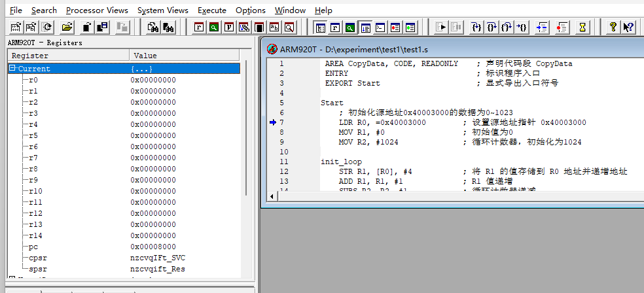
图1 程序初始时Register状态

单步调试：
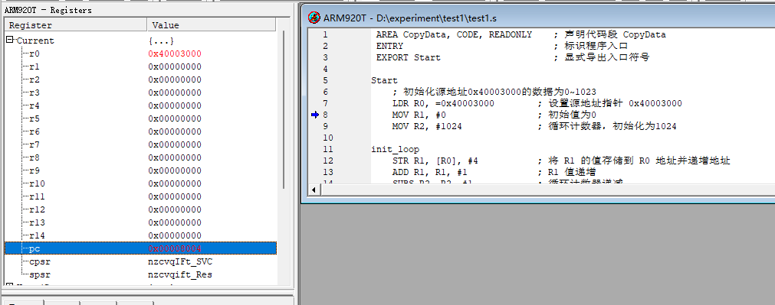
图2 开启单步调试，寄存器发生变化
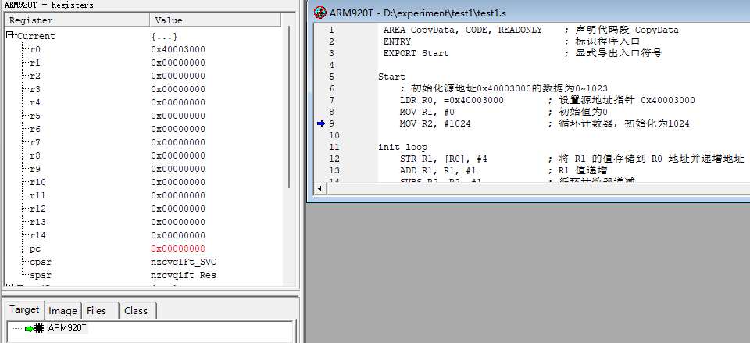
图3 pc寄存器变化

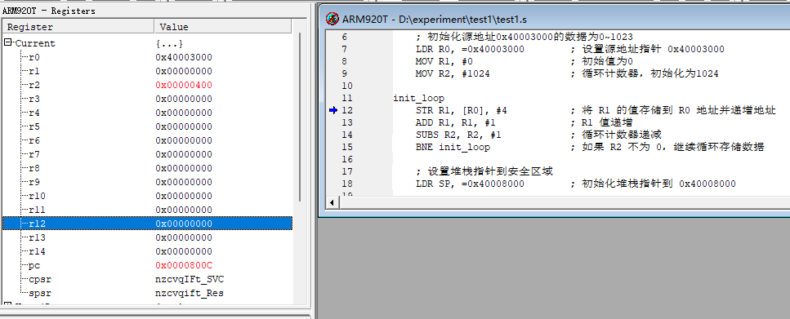
图4 r2状态改变

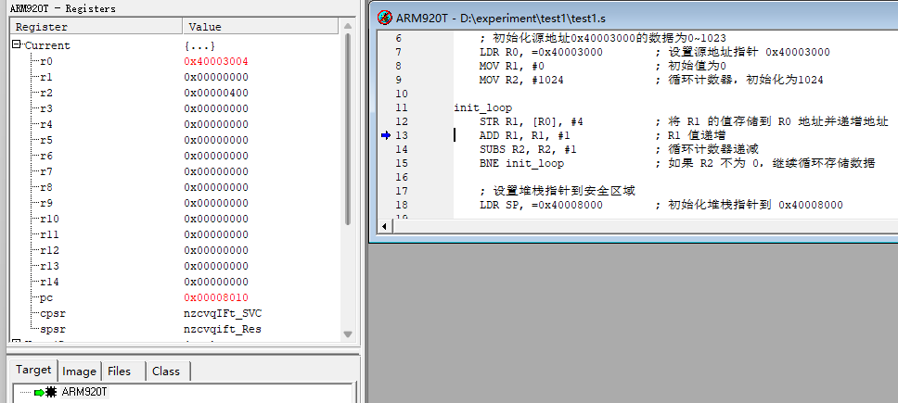
图5 r0状态改变

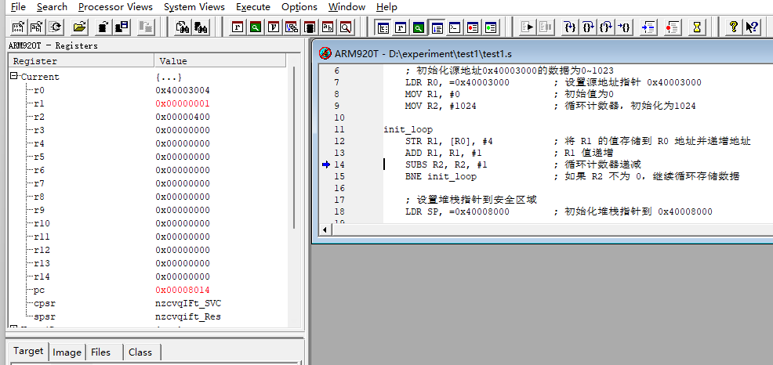
图6 寄存器循环运行

1.4.2程序运行结束
0x40003000内部值
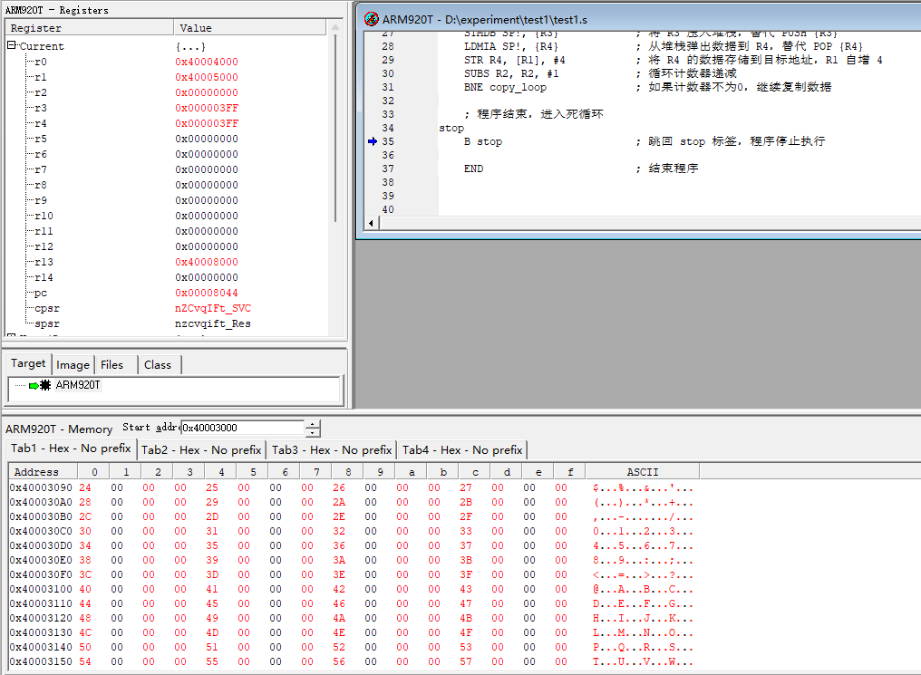
图7 寄存器0x40003000值已满

0x40004000内部值
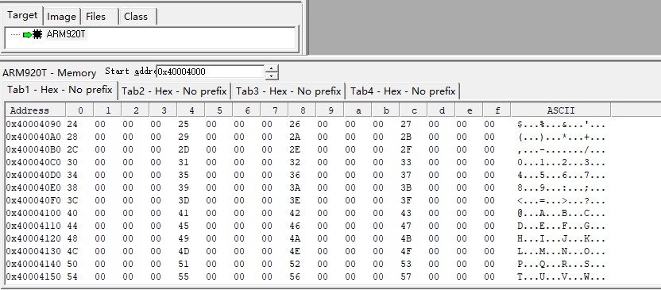
图8 寄存器0x40004000值已复制

可以看到，数值被复制到了0x40004000处

1.4.3调整输出格式
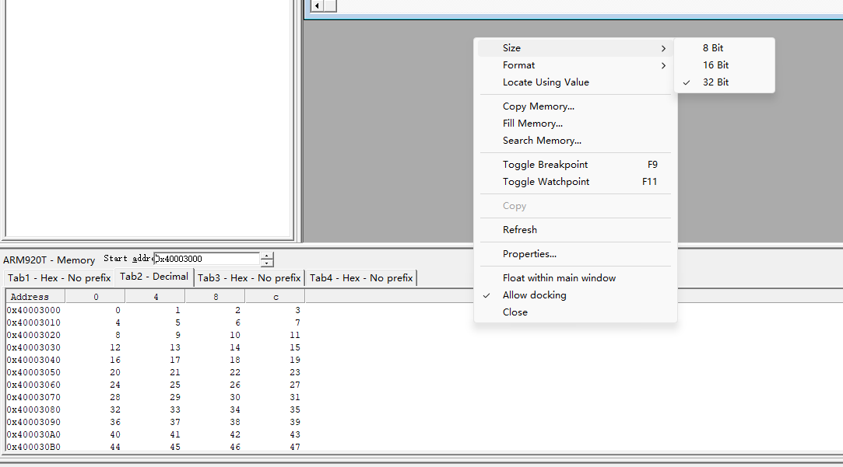
图9 调整寄存器size
调整arm920T-Memory，右键出现size，点击32bit，将位长调整为32bit（如上图所示）；
然后再次右键，点击“Format”，然后点击Decimal，将显示地址调整为10进制，便于观察验证（如下图所示）。
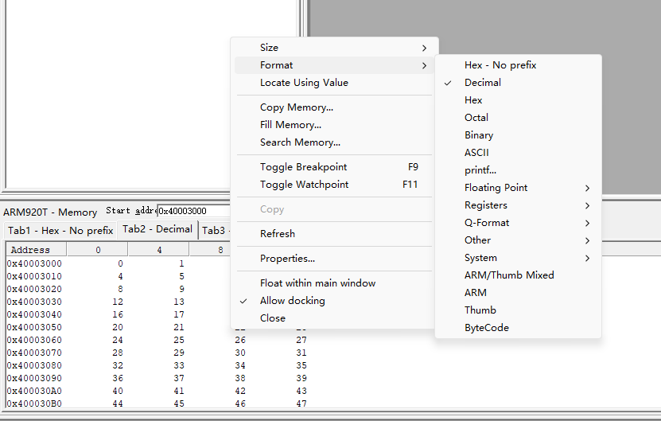
图10 调整输出为十进制
1.4.4十进制下观察
先观察0x40003000下的1024个值
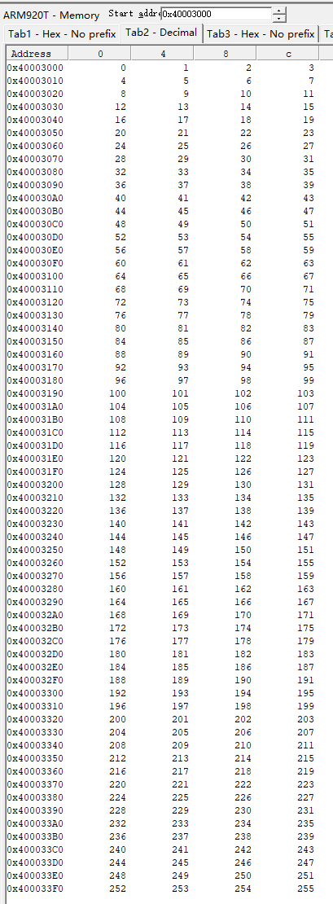
图11 初始1024个值（1）

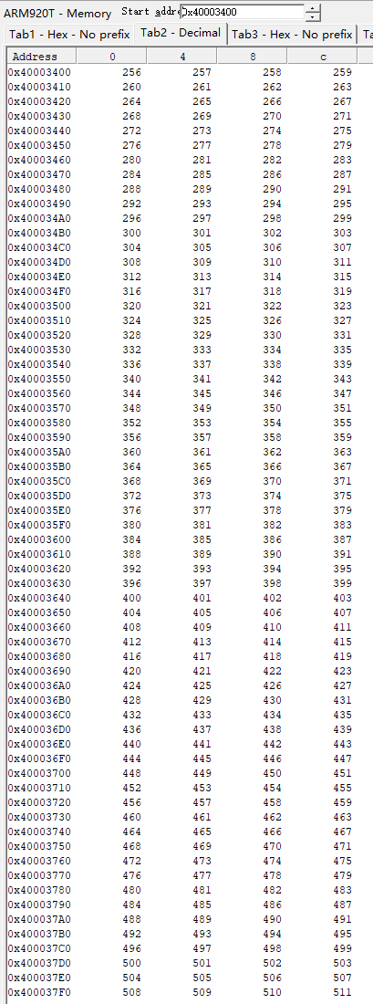
图12 初始1024个值（2）
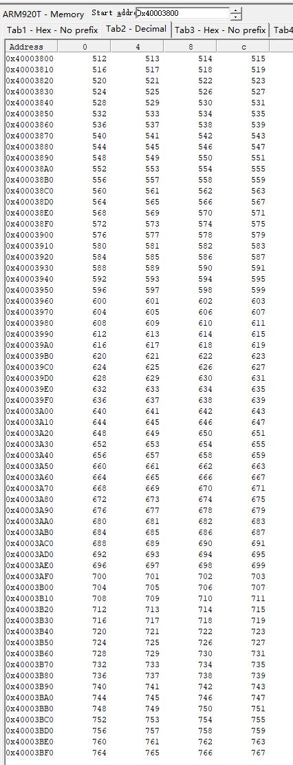
图13 初始1024个值（3）
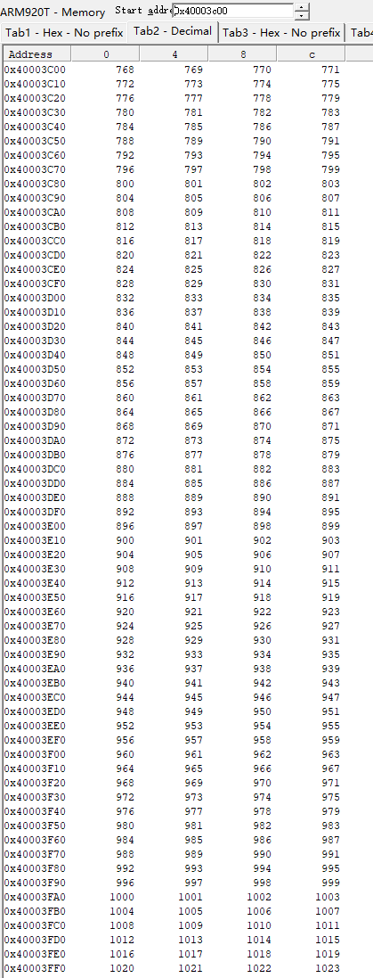
图14 初始1024个值（4）
可以发现，从0x40003000开始到0x40003FF0结束，正好对应0-1023这1024个值
然后观察0x40004000下的1024个值是否正常复制
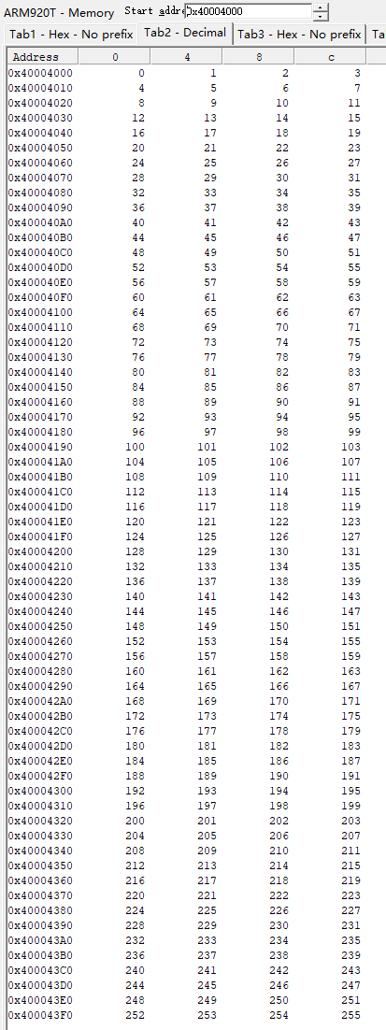
图15 复制的1024个值（1）
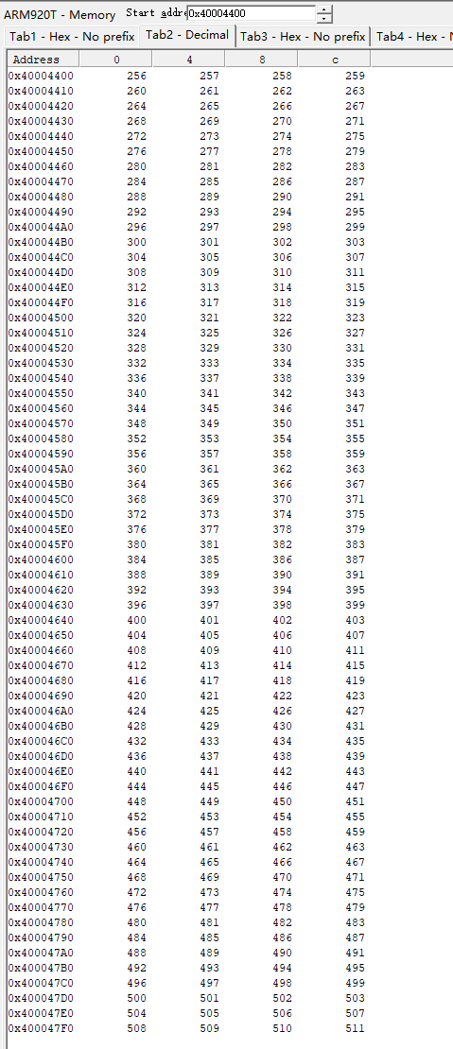
图16 复制的1024个值（2）
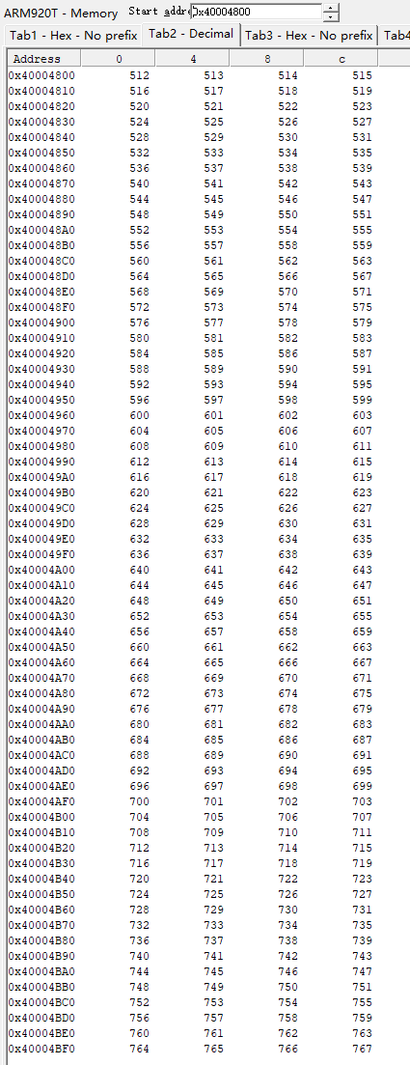
图17 复制的1024个值（3）
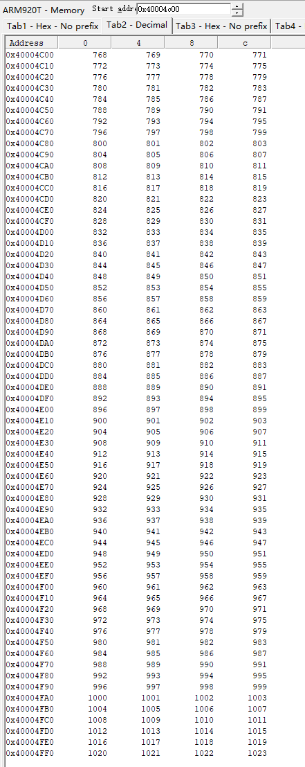
图18 复制的1024个值（4）
可以发现，从0x40003000开始的1024个值，正好一一对应，复制到了从0x40004000到0x40004FF0的1024个空间内，实验顺利完成

1.5其它汇编设置
在Debug Settings对话框中选择ARM Assembler设置Target型号为ARM920T：
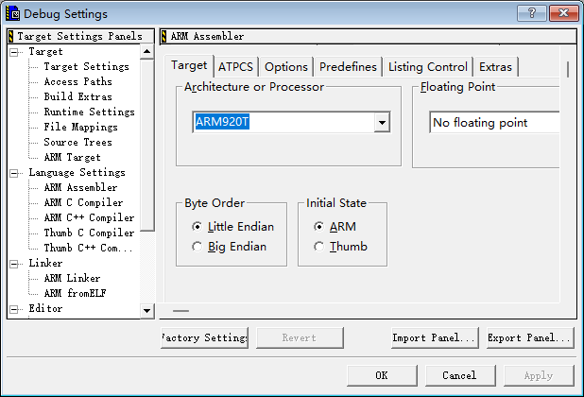
图19 ARM Assembler设置
Load Image：
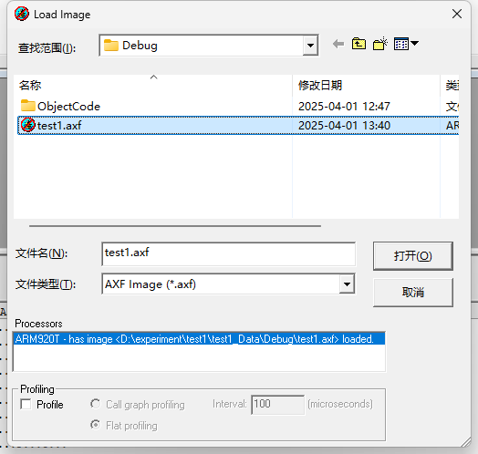
图20 load Image

文件结构：
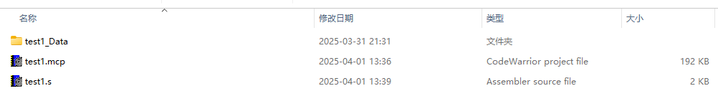
图21 文件结构

1.6总结
本设计方案的核心是通过寄存器操作和堆栈操作 结合来实现从源地址存储数据到目标地址的功能。通过使用堆栈，我们在存储数据的过程中避免了直接的内存复制操作，同时确保了程序的高效性和准确性。在实现过程中，我们严格控制每一步的数据存储、堆栈操作以及循环控制，确保1024个字的数据被正确存储并复制到目标地址。

组员分工：
组长：B22080228徐基恒
软件下载和环境搭建，汇编环境设置，核心代码编写，报告撰写

组员1：B22080229徐鸿特
代码报错分析和调试

组员2：B22080204欧阳芳菲
完成设计思路和代码注释

大作业2
基于TCP通信，编写服务器端代码运行在嵌入式Linux实验平台中，客户端代码运行在Ubuntu中，实现如下功能：
（a） 客户端将小组中所有成员的学号与姓名（姓名使用拼音）发送给服务器端，服务器端收到数据后返回给客户端；
（b） 服务器端使用多进程机制提供服务（可选）。
（提交源码与实验运行情况截图）

2.1实验目的
本实验旨在通过嵌入式 Linux 平台的实际操作，结合 C 语言网络编程技术，完成基于 TCP 协议的客户端-服务器（C/S）通信系统的构建，全面掌握嵌入式网络应用的开发过程。具体目标如下：
2.1.1 掌握 TCP 通信原理
TCP（Transmission Control Protocol）是面向连接的、可靠的、基于字节流的传输层协议。通过本实验，学生将从实际工程案例中深入理解 TCP 协议的核心特性：
三次握手建立连接，四次挥手关闭连接；
面向字节流的可靠有序数据传输；
差错控制、流量控制与拥塞控制机制；
使用 Socket API 实现 TCP 的通信流程。
在本实验中，客户端通过 socket() 与服务器建立连接，使用 send() 和 recv() 实现数据交互，真实模拟了 TCP 通信的数据收发过程，从而达到理论与实践结合的目的。

2.1.2 掌握 C/S 模型编程方法
C/S（Client-Server）模型是网络通信中最典型的结构之一。客户端主动发起连接，服务器端监听端口并等待客户端请求。通过本实验，学生可全面掌握 C/S 架构下的编程模型，主要包括：
客户端：创建 Socket、连接服务器、发送用户数据、接收服务器响应；
服务器：监听端口、接收连接请求、接收并处理客户端数据、发送回传数据；

网络地址结构 sockaddr_in 与 IP/端口转换函数 inet_pton() 的使用；
通用的 Socket 编程框架设计与模块划分。
客户端与服务器端程序均使用标准 C 语言在 Linux 环境下编写，突出对底层编程接口的掌握。

2.1.3 理解嵌入式 Linux 网络应用的开发流程
实验平台采用典型的“宿主机 + 目标板”开发模式，结合《嵌入式开发环境搭建实验》的环境配置过程，学生可以掌握完整的嵌入式 Linux 开发流程：
在 Ubuntu 宿主机中使用交叉编译器（如 arm-linux-gcc）编译 TCP 服务端程序；
通过串口、FTP 或 NFS 将可执行文件下载至嵌入式开发板；
利用超级终端进行系统登录与调试；
配置实验箱的 IP 地址，实现网络互通；
启动服务端监听服务，实现嵌入式设备与 Ubuntu 主机之间的数据通信。
整个过程涵盖了从代码编写、交叉编译、程序传输、网络调试、日志观察到应用部署的全过程，帮助学生深刻理解嵌入式 Linux 网络应用开发的系统性流程。

2.1.4 实现客户端与多进程服务器端通信
为满足多客户端同时连接的需求，实验中服务器采用 fork() 系统调用创建子进程，实现并发处理：
主进程持续监听端口，一旦接收到连接请求即派生子进程处理；
子进程独立负责与一个客户端通信，任务完成后自动退出；
主进程通过 signal(SIGCHLD, SIG_IGN) 处理僵尸子进程问题。

2.2实验环境与工具
本实验在嵌入式 Linux 实验平台上开展，采用交叉编译方式开发 TCP 通信程序。客户端运行于 Ubuntu 系统，服务端部署在嵌入式开发板中。该实验模拟真实嵌入式网络系统开发与部署过程，对软硬件环境的配置要求较高。
2.2.1 硬件平台介绍
- 宿主机：一台安装有 Ubuntu 系统的 PC 机，承担代码编写、交叉编译、FTP 文件传输等开发任务；
- 目标机：嵌入式实验箱（如凌阳 Cortex-A8 开发平台），内部运行嵌入式 Linux 系统，具备以太网接口和串口调试功能；
- 连接设备：
一根 母-母串口线 或 USB A-B 延长线（用于串口通信）；
一根 网线，将实验箱与 PC（或路由器）连接，完成网络调试；
- 实验箱特性：
ARM 处理器（如三星 S5PV210）；
支持 U-Boot 引导；
支持 BusyBox 简化根文件系统；
网络接口 eth0 可自动或手动分配 IP。

2.2.2 操作系统版本
- 宿主机操作系统：
Ubuntu 10.10 或以上版本，具备完整的开发工具链支持；
安装串口调试工具（如 minicom）、FTP 客户端和编译器；
- 目标板操作系统：
嵌入式 Linux（ARM-Linux）；
启动后通过串口输出提示信息，支持标准 Linux 命令；
具备 NFS 支持（可选）和 TCP/IP 协议栈；
可登录 root 用户名和默认密码（如：用户名 root，密码 111111）。

2.2.3 开发语言与编译器
开发语言：C 语言
面向系统底层，适用于网络编程；
使用 POSIX 标准库函数实现 TCP Socket 通信。
编译工具链：
宿主机编译：

客户端程序可使用本地 GCC 编译器进行编译：
- gcc kehu.c -o client
目标板交叉编译：
服务端程序使用 ARM 交叉编译器（如 arm-linux-gcc）：
- arm-linux-gcc fuwu.c -o server
编译出的 server 程序拷贝至目标板运行，必须具有可执行权限（通过 chmod +x server 设置）。

2.2.4 网络配置说明
为实现客户端与嵌入式服务器之间的 TCP 通信，必须确保两端网络互通。网络配置方式包括以下几种：
（1）DHCP 自动分配 IP（推荐）
若实验网络环境中存在 DHCP 服务器（如通过路由器连接），嵌入式实验箱在启动后自动获取 IP 地址。
可在串口终端看到获取的地址，如：
- Lease of 192.168.87.130 obtained
（2）静态 IP 手动设置（无 DHCP 时）
在实验箱上执行以下命令设置静态 IP：
- ipconfig eth0 -i 192.168.87.130 -m 255.255.255.0 -g 192.168.87.1
- service network restart
注意：PC 端应设置为相同网段，如 192.168.87.1。
（3）互通测试
在 Ubuntu 客户端中使用 ping 命令验证连接是否成功：
- ping 192.168.87.130
若通畅，即可启动客户端连接服务端端口（本实验默认使用 8080 端口）。

2.3系统设计
本系统基于 TCP 协议构建客户端-服务器通信模型，客户端运行于 Ubuntu 系统，服务器端运行于嵌入式 Linux 平台。系统旨在实现安全、可靠的数据收发，以及多客户端的并发处理能力。
2.3.1 功能需求分析
根据实验任务要求，系统需具备以下功能：

表2.1 功能描述表
功能编号 | 描述
F1 | 客户端输入小组成员的“学号 + 姓名（拼音）”信息，发送给服务器
F2 | 服务器接收信息，提取学号部分，原样返回给客户端
F3 | 客户端接收服务器响应并显示
F4 | 服务器支持多客户端并发接入，使用多进程方式为每个客户端创建子进程
F5 | 系统可在嵌入式 Linux 与 Ubuntu 平台上部署与运行

2.3.2 通信数据格式设计
通信数据采用纯文本格式，避免复杂协议编码，便于调试与移植。
（1）客户端发送格式：
php-template
- <学号1> <姓名1（拼音）>\n
- <学号2> <姓名2（拼音）>\n
- ...
示例：
- 20210001 zhangsan
- 20210002 lisi
（2）服务器返回格式：
php-template
- <学号1>\n
- <学号2>\n
- ...
示例：
- 20210001
- 20210002
说明：服务器提取每行的第一个字段（假设为学号）返回，忽略后续内容。

2.3.3 网络架构设计（含流程图）
（1）网络模型：
客户端： 采用 TCP Socket 主动连接服务器，发起一次性传输；
服务器： 监听指定端口，接受多个客户端连接，使用 fork() 为每个连接创建子进程独立处理。
（2）系统通信流程图：
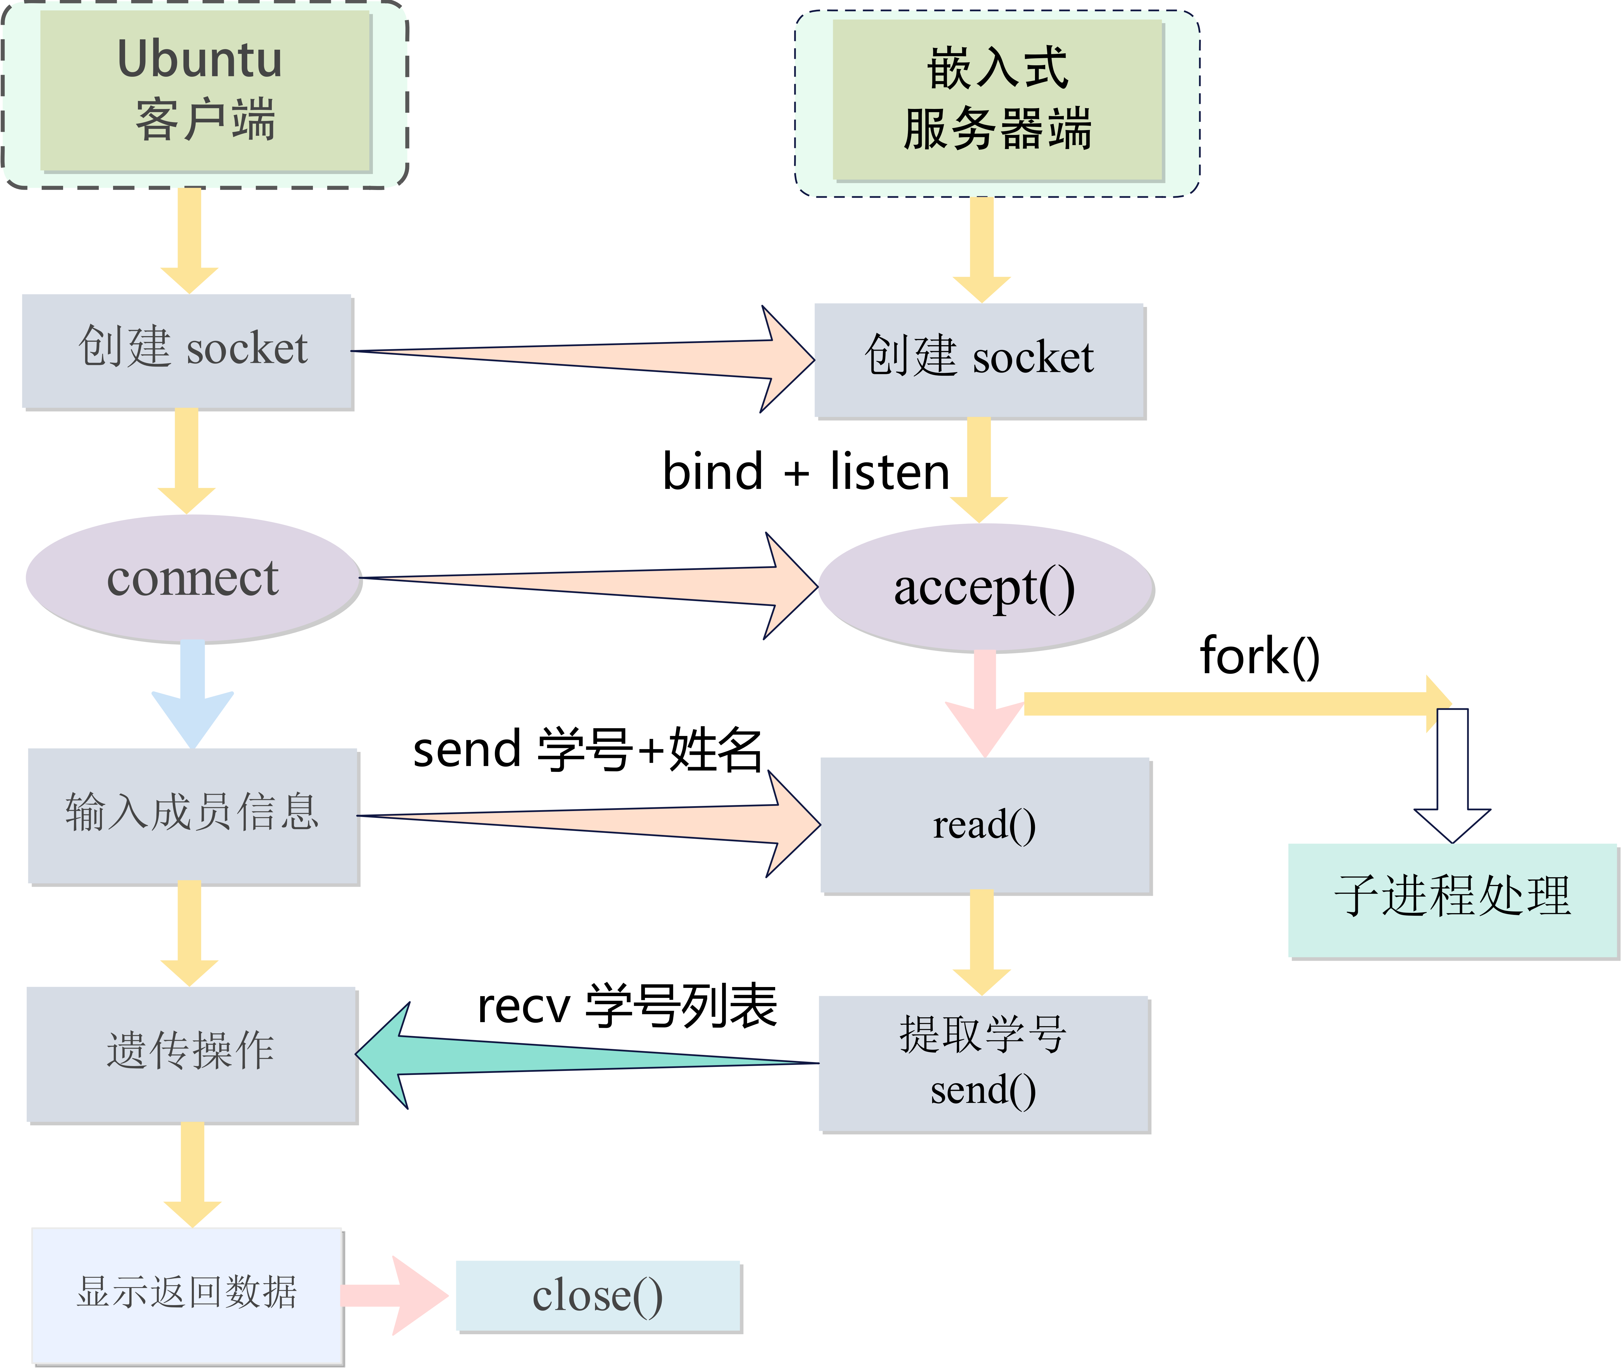
图22 系统通信
2.3.4 模块划分说明
系统共分为客户端与服务器端两个程序，分别包含如下模块功能：
（A）客户端模块（kehu.c）：
模块名 功能
socket_init 创建 Socket 并设置地址结构
connect_server 连接服务器 IP 与端口
input_data 读取用户输入的成员信息
send_data 将用户输入打包并发送至服务器
recv_response 接收服务器回传的学号
display_output 打印结果到终端
clean_exit 关闭连接并退出程序

（B）服务器模块（fuwu.c）：
模块名 功能
socket_setup 创建、绑定和监听 socket
accept_connection 接收客户端连接
fork_child 为每个客户端创建子进程
handle_client 解析客户端数据、提取学号、回传响应
signal_handler 忽略 SIGCHLD 信号，避免僵尸进程
close_and_exit 关闭 socket，子进程退出

2.3.5 异常处理策略设计
为确保系统稳定运行，应在关键环节设定异常处理机制：
表2.2 异常处理工作表
异常类型 | 处理方式
Socket 创建失败 | 打印错误信息并 exit(EXIT_FAILURE)
连接失败（客户端） | 检查 IP/端口设置，报错退出
bind/accept 失败 | 输出错误日志并终止服务
read/send 失败 | 退出子进程，避免资源泄露
子进程未释放 | 使用 signal(SIGCHLD, SIG_IGN) 自动回收
输入格式错误 | 客户端可增加校验规则，限制每行两个字段
IP 不通 / 网络异常 | 用户可通过 ping 和 ifconfig 工具排查网络
通过上述异常处理，系统具有良好的健壮性和可维护性，适用于嵌入式网络实验教学和实践项目。

2.4源码编写
Kehu.c
- #include <stdio.h>
- #include <stdlib.h>
- #include <string.h>
- #include <unistd.h>
- #include <sys/socket.h>
- #include <netinet/in.h>
- #include <arpa/inet.h>

- #define SERVER_IP "192.168.87.130" // 修改为实际服务器IP
- #define PORT 8080
- #define BUFFER_SIZE 1024

- int main() {
- int sock = 0;
- struct sockaddr_in serv_addr;
- char buffer[BUFFER_SIZE] = {0};
- char input[BUFFER_SIZE] = {0};
- char temp[100];
- int retry_count = 0;

- // 创建socket
- if ((sock = socket(AF_INET, SOCK_STREAM, 0)) < 0) {
- perror("socket creation failed");
- exit(EXIT_FAILURE);
- }

- serv_addr.sin_family = AF_INET;
- serv_addr.sin_port = htons(PORT);

- // 转换IP地址
- if (inet_pton(AF_INET, SERVER_IP, &serv_addr.sin_addr) <= 0) {
- perror("invalid address");
- exit(EXIT_FAILURE);
- }

- // 尝试连接服务器，最多重试3次
- while (retry_count < 3) {
- if (connect(sock, (struct sockaddr *)&serv_addr, sizeof(serv_addr)) == 0) {
- break;
- }
- retry_count++;
- perror("connection failed, retrying...");
- sleep(1);
- }

- if (retry_count == 3) {
- printf("Unable to connect to server after 3 attempts\n");
- close(sock);
- exit(EXIT_FAILURE);
- }

- // 输入数据
- printf("Enter group members (ID Name, empty line to end):\n");
- while (1) {
- fgets(temp, sizeof(temp), stdin);
- if (strcmp(temp, "\n") == 0) break;
- strcat(input, temp);
- }

- // 发送数据
- send(sock, input, strlen(input), 0);
- printf("Data sent:\n%s\n", input);

- // 接收响应
- read(sock, buffer, BUFFER_SIZE);
- printf("Received response:\n%s\n", buffer);

- close(sock);
- return 0;
- }

Fuwu.c
- #include <stdio.h>
- #include <stdlib.h>
- #include <string.h>
- #include <unistd.h>
- #include <sys/socket.h>
- #include <netinet/in.h>
- #include <signal.h>

- #define PORT 8080
- #define BUFFER_SIZE 1024

- void handle_client(int client_socket) {
- char buffer[BUFFER_SIZE] = {0};
- char response[BUFFER_SIZE] = {0};
- int bytes_read;

- // 接收客户端数据
- bytes_read = read(client_socket, buffer, BUFFER_SIZE);
- if (bytes_read < 0) {
- perror("read failed");
- exit(EXIT_FAILURE);
- }

- printf("Received data:\n%s\n", buffer);

- // 提取学号并构建响应
- char *token = strtok(buffer, "\n");
- while (token != NULL) {
- char id[20];
- if (sscanf(token, "%s", id) == 1) {
- snprintf(response + strlen(response), BUFFER_SIZE - strlen(response), "%s\n", id);
- }
- token = strtok(NULL, "\n");
- }

- // 发送响应
- send(client_socket, response, strlen(response), 0);
- printf("Sent response:\n%s\n", response);

- close(client_socket);
- exit(0);
- }

- int main() {
- int server_fd, new_socket;
- struct sockaddr_in address;
- int addrlen = sizeof(address);

- // 创建TCP socket
- if ((server_fd = socket(AF_INET, SOCK_STREAM, 0)) == 0) {
- perror("socket failed");
- exit(EXIT_FAILURE);
- }

- // 设置socket选项
- int opt = 1;
- if (setsockopt(server_fd, SOL_SOCKET, SO_REUSEADDR, &opt, sizeof(opt))) {
- perror("setsockopt failed");
- exit(EXIT_FAILURE);
- }

- address.sin_family = AF_INET;
- address.sin_addr.s_addr = INADDR_ANY;
- address.sin_port = htons(PORT);

- // 绑定端口
- if (bind(server_fd, (struct sockaddr *)&address, sizeof(address)) < 0) {
- perror("bind failed");
- exit(EXIT_FAILURE);
- }

- // 监听
- if (listen(server_fd, 5) < 0) {
- perror("listen failed");
- exit(EXIT_FAILURE);
- }

- printf("Server listening on port %d...\n", PORT);

- // 处理僵尸进程
- signal(SIGCHLD, SIG_IGN);

- while (1) {
- // 接受新连接
- if ((new_socket = accept(server_fd, (struct sockaddr *)&address, (socklen_t*)&addrlen)) < 0) {
- perror("accept failed");
- exit(EXIT_FAILURE);
- }

- // 创建子进程处理客户端
- pid_t pid = fork();
- if (pid < 0) {
- perror("fork failed");
- exit(EXIT_FAILURE);
- }

- if (pid == 0) { // 子进程
- close(server_fd);
- handle_client(new_socket);
- } else { // 父进程
- close(new_socket);
- }
- }

- return 0;
- }

2.5代码设计思路
2.5.1 客户端代码结构说明
客户端程序主要完成以下几项任务：创建 TCP 连接、收集用户输入、向服务器发送数据并接收服务器返回的结果。
程序开始部分引入了标准的网络通信头文件 <sys/socket.h>、<netinet/in.h> 和 <arpa/inet.h>，用于构建 TCP socket 通信。
首先，客户端使用 socket() 函数创建一个 TCP 类型的 socket。随后配置服务器地址结构 sockaddr_in，设置地址族为 AF_INET，端口号为 8080，并通过 inet_pton() 将服务器 IP 字符串（如 192.168.87.130）转换为网络字节序的 IP 地址。
接下来，客户端调用 connect() 函数与服务器建立连接。如果连接失败，程序会打印错误信息并退出。
建立连接后，程序提示用户输入多行成员信息，每行格式为“学号 姓名（拼音）”，如：
- 20210001 zhangsan
- 20210002 lisi
用户输入数据直到空行结束，程序使用 fgets() 逐行读取并拼接字符串，最终形成完整的数据块。
输入完成后，客户端使用 send() 函数将整个输入字符串发送给服务器端。随后使用 read() 函数接收服务器返回的数据，并在终端输出结果。程序最后调用 close() 关闭 socket 连接，完成客户端任务。

2.5.2 服务端代码结构说明
服务器端运行在嵌入式 Linux 实验平台中，采用多进程模型（fork()）实现并发服务。
程序首先调用 socket() 创建监听用的 TCP socket，并通过 setsockopt() 设置端口复用选项，防止因端口未释放而导致绑定失败。
之后，服务端使用 bind() 将 socket 绑定到本地端口 8080，设置地址为 INADDR_ANY，表示监听所有可用网络接口。调用 listen() 启动监听状态，准备接收客户端连接请求。
为了处理多个客户端连接，服务器进入一个无限循环，每当接收到连接请求时，使用 accept() 创建一个新的 socket 描述符，并通过 fork() 派生子进程处理该连接。父进程关闭子 socket 并继续监听，其它连接请求；子进程关闭监听 socket，仅处理当前客户端。
在子进程中，调用 read() 接收客户端数据，接着使用 strtok() 按行分割收到的数据，通过 sscanf() 提取每一行的学号部分，并构造响应字符串。完成后，使用 send() 将响应发送回客户端，并关闭 socket 退出子进程。
主进程中使用 signal(SIGCHLD, SIG_IGN) 避免子进程退出后成为僵尸进程，保证系统资源不被占用。

2.5.3 通信流程源码注释
客户端与服务器之间的通信过程可以从以下代码段理解：
在客户端：
- sock = socket(AF_INET, SOCK_STREAM, 0); // 创建 socket
- connect(sock, (struct sockaddr *)&serv_addr, sizeof(serv_addr)); // 连接服务器

- // 用户输入
- while (1) {
- fgets(temp, sizeof(temp), stdin);
- if (strcmp(temp, "\n") == 0) break;
- strcat(input, temp); // 拼接输入数据
- }

- send(sock, input, strlen(input), 0); // 发送数据
- read(sock, buffer, BUFFER_SIZE); // 接收响应
在服务器端子进程中：
- read(client_socket, buffer, BUFFER_SIZE); // 接收客户端数据

- char *token = strtok(buffer, "\n");
- while (token != NULL) {
- sscanf(token, "%s", id); // 提取学号
- strcat(response, id);
- strcat(response, "\n");
- token = strtok(NULL, "\n");
- }

- send(client_socket, response, strlen(response), 0); // 返回学号列表

2.5.4 数据收发函数详解
send() 和 read() 是双方数据交互的核心函数。
客户端使用 send() 将拼接后的输入字符串一次性发送至服务器。由于 TCP 是面向流的协议，即使一次发送多个数据段，在接收端也可以完整读出，不存在信息丢失。
服务器端使用 read() 从客户端 socket 读取数据，然后将数据缓存在一个字符数组中。通过 strtok() 和 sscanf() 提取每一行的学号，并再次使用 send() 将处理结果返回。
客户端的 read() 函数负责接收服务器响应的数据，若服务器按学号顺序正确返回，客户端即可顺序显示。

2.5.5 关键语句解释与功能点归纳
以下是程序中部分具有代表性的关键语句及其意义：
- socket(AF_INET, SOCK_STREAM, 0)：创建一个 IPv4 的 TCP socket；
- connect()：客户端向服务器发起连接请求；
- accept()：服务器阻塞等待客户端连接，成功后返回新 socket；
- fork()：服务器端为每个客户端创建独立子进程；
- signal(SIGCHLD, SIG_IGN)：设置父进程自动忽略子进程退出信号，防止僵尸进程堆积；
- read() / send()：分别用于接收和发送 TCP 流数据；
- strtok() + sscanf()：按行解析字符串，并提取第一个字段（即学号）；
- close()：关闭 socket 连接，释放系统资源。

2.6实验测试与结果分析
2.6.1连接试验箱linux系统并网络配置
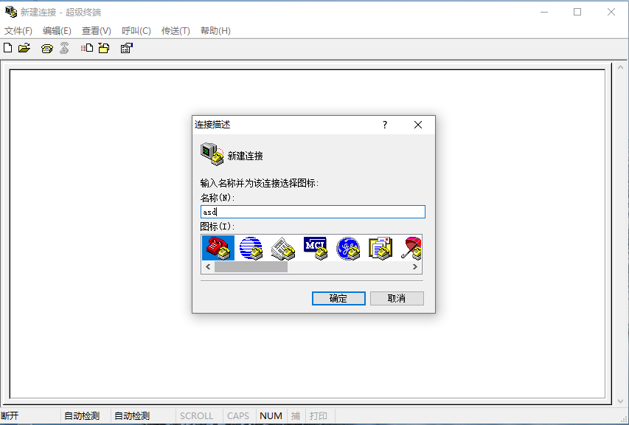
图23 新建连接

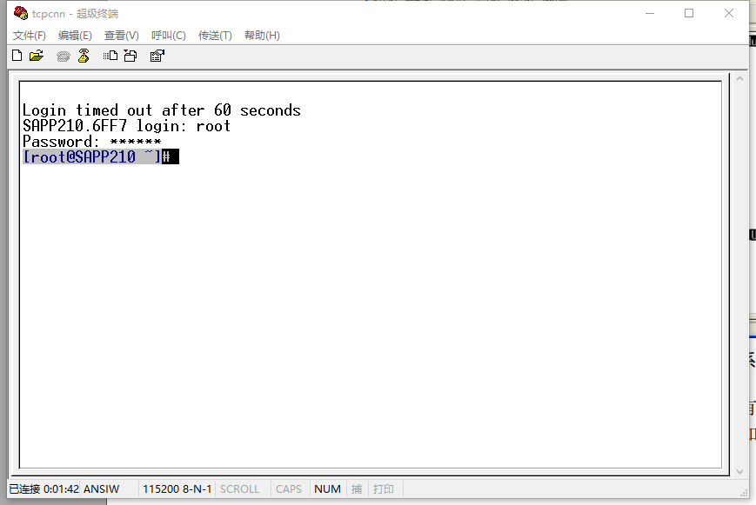
图24 成功登入试验箱
2.6.2配置实验仪 IP 地址
在超级终端中，执行命令“ipconfig eth0 -i 192.168.87.130 -m 255.255.255.0 -g 192.168.87.1”，即可为实验箱手动配置 IP 地址。
其中，-i 后面的参数是实验箱的 IP 地址；-m 后面的参数是子网掩码；-g 后面的参数是网关地址。
如果不需要网关，可以将-g 和其后面的参数省略。
设置完成之后，需要执行“service network restart”命令重启网络服务，使设置生效。需要注意的是，实验箱的 IP 地址需要设置为与电脑同一个网段，例如，在本例中，电脑的IP 地址为“192.168.87.1/255.255.255.0”，而实验箱的 IP 地址为“192.168.87.130/255.255.255.0”。图 1.15 重启网络服务
当看到“eth0: link up”的提示，表示配置已经生效。
如需查看实验箱当前的 IP 地址，可以执行命令“ifconfig eth0”。
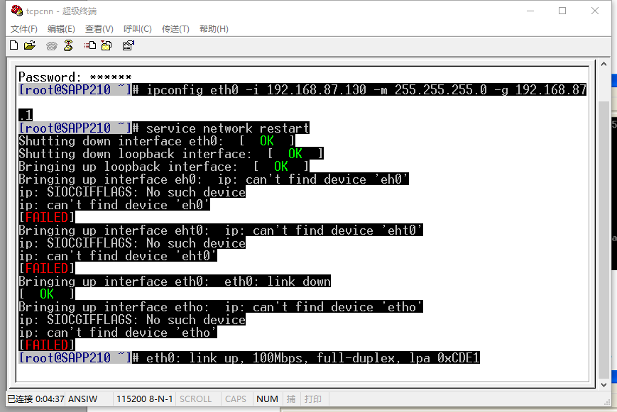
图25 成功配置IP

2.6.3设置电脑为静态IP
在桌面上“网上邻居”图标上点击鼠标右键，选择“属性”；
在打开的窗口中，找到“本地连接”，点击鼠标右键，选择“属性”；
在打开的窗口中，选择“Internet 协议（TCP/IP）”，并点击“属性”按钮；
在弹出的“Internet 协议 (TCP/IP) 属性”对话框中，按照如图设置 IP，单击“确定”按钮，就为电脑设置好静态 IP 了。注意：在本例中，将电脑的 IP 地址设置为“192.168.87.1”，如用户对计算机网络熟悉，也可以按照自己的需要进行设置。
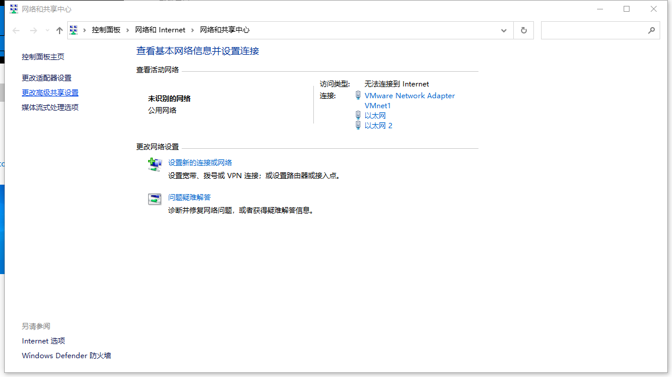
图26 打开网络和共享中心

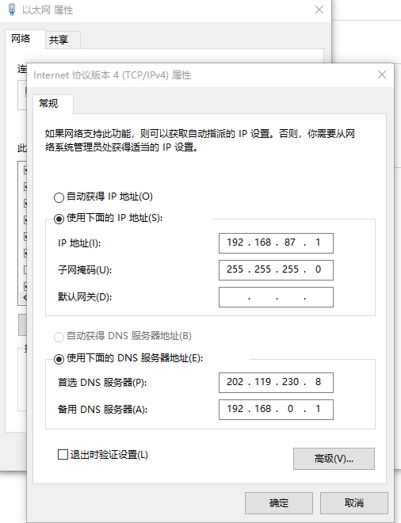
图27 配置静态IP
2.6.4本机编译源码
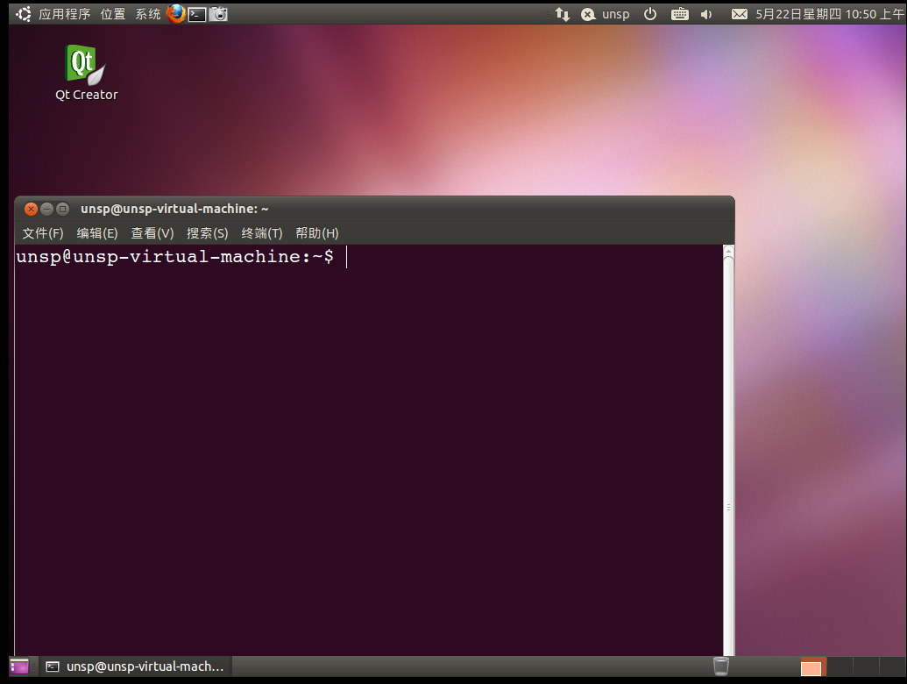
图28 进入本机linux-ubuntu系统

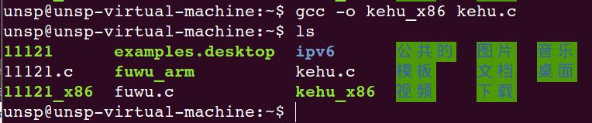
图29 gcc编译客户端代码

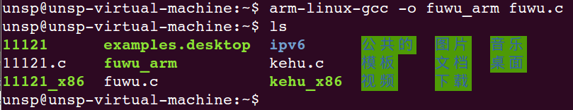
图30 gcc-arm编译arm架构服务端代码

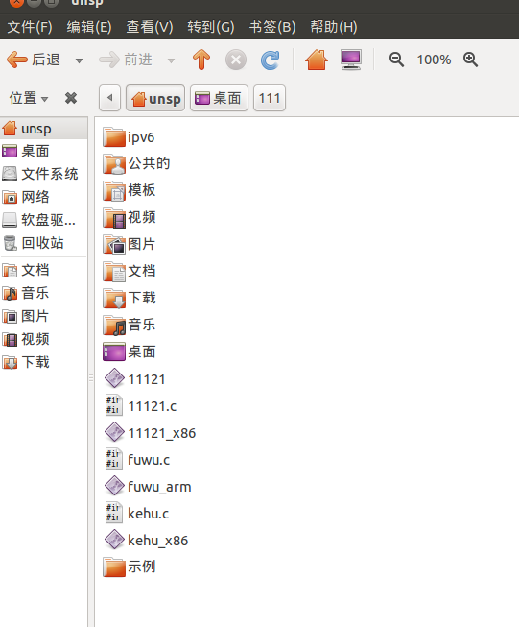
图31编译后文件示意

2.6.5传输至客户端并执行
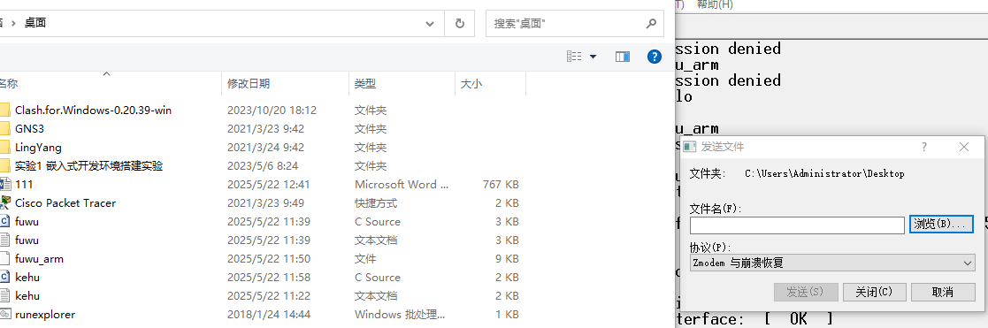
图32 超级终端传输arm编译文件

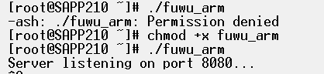
图33 启动程序

启动arm服务端程序，开始端口侦听

2.6.6客户端启动
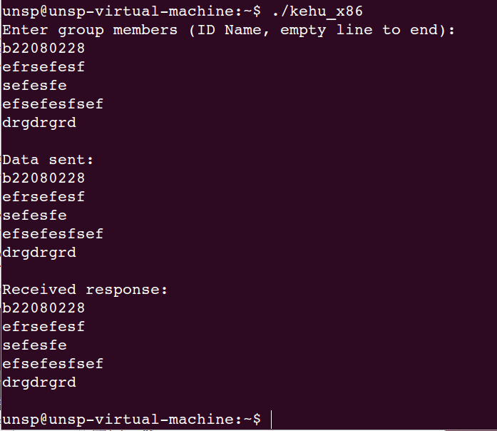
图34 输入要发送的信息

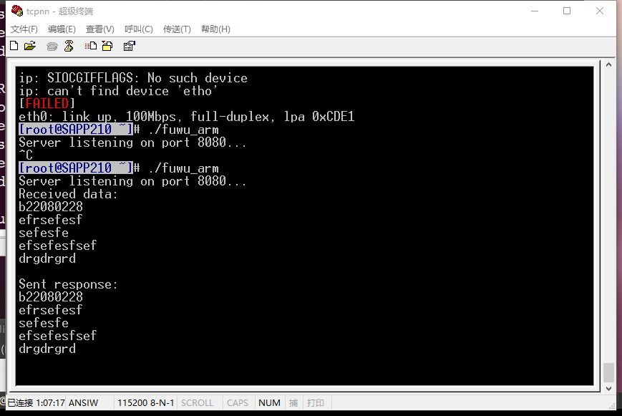
图35 服务端接收到信息并应答

可以看到，在客户端输入要发送信息后，服务端就接收到一模一样的信息，并进行输出和应答。应答之后，客户端再一次收到由服务端发送返还的数据。
至此，linux通信实验已完成。

